Vyšívanie značiek na odev

Osobné vybavenie, čiže šatstvo musí byť pri vstupe do DSS, DD, pobyt detí v liečebni alebo v kúpeľoch označené. Šatstvo sa označuje vyšívaním čísla, napr. 5, 12, 23 alebo iniciálkou mena a priezviska, napr. JK, ZB, MP. Na vyšívanie sa používa bavlnka, ktorá musí byť farebne výraznejšia ako oblečenie. Značka sa vyšíva na štítok oblečenia alebo na rubovú stranu oblečenia. Okrem oblečenia môžeme značky vyšívať aj na uteráky, návlečky, plachty, deky a pod.
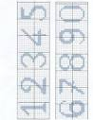
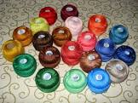
Bavlnka na vyšívanie Vyšívané čísla

Okrem vyšívania sa oblečenie označuje aj fixkou na textil. Nevýhodou tohto označovania je, že pri častom praní označenie vybledne.
Vyšívanie a písanie značiek na každý kus oblečenia zaberá veľa času. Najnovšie sa dajú objednať menovky, ktoré sa nalepia alebo nažehlia na štítok oblečenia. Tieto menovky sú vhodné do práčky i sušičky. Nalepovacie menovky sa môžu použiť na označenie pohárov, okuliarov, mobilov a iných osobných potrieb.
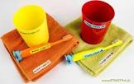
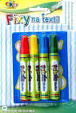
Fixky na textil Nažehlovacia menovka Nalepovacie menovky

Zadanie úlohy:
- Vyši svoje iniciály na látku.
- Napíš, ako môžeme označovať oblečenie.

